**CARRERA DE CIENCIAS**

**DE LA**

**COMPUTACIÓN**

**PROYECTO: REPORTES DE SERIES TELEVISIVAS Y PELÍCULAS DE NETFLIX**

**AVANCE 3**

**Integrantes:**

* **Jonathan Barrionuevo**
* **Carolina Sánchez**

**Quito – Enero, 2021**

1. **PLAN DE DESARROLLO:**
   1. **DIAGRAMA DE CLASES**

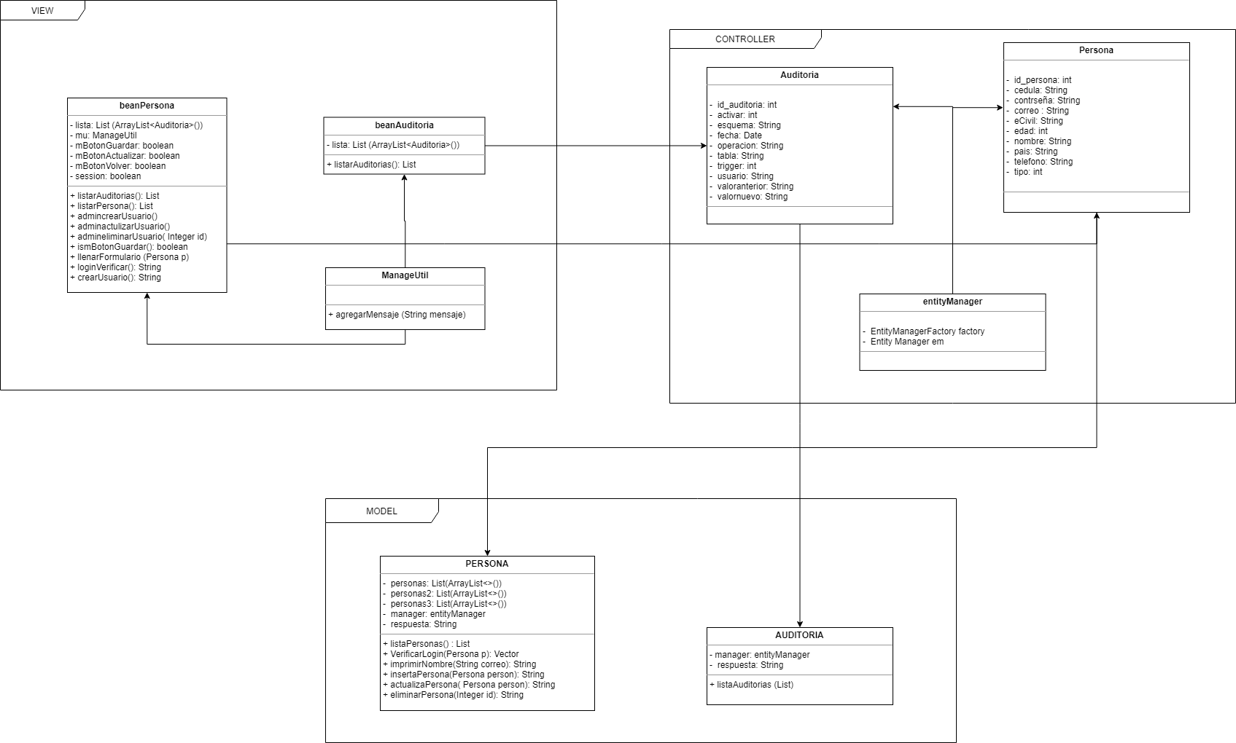

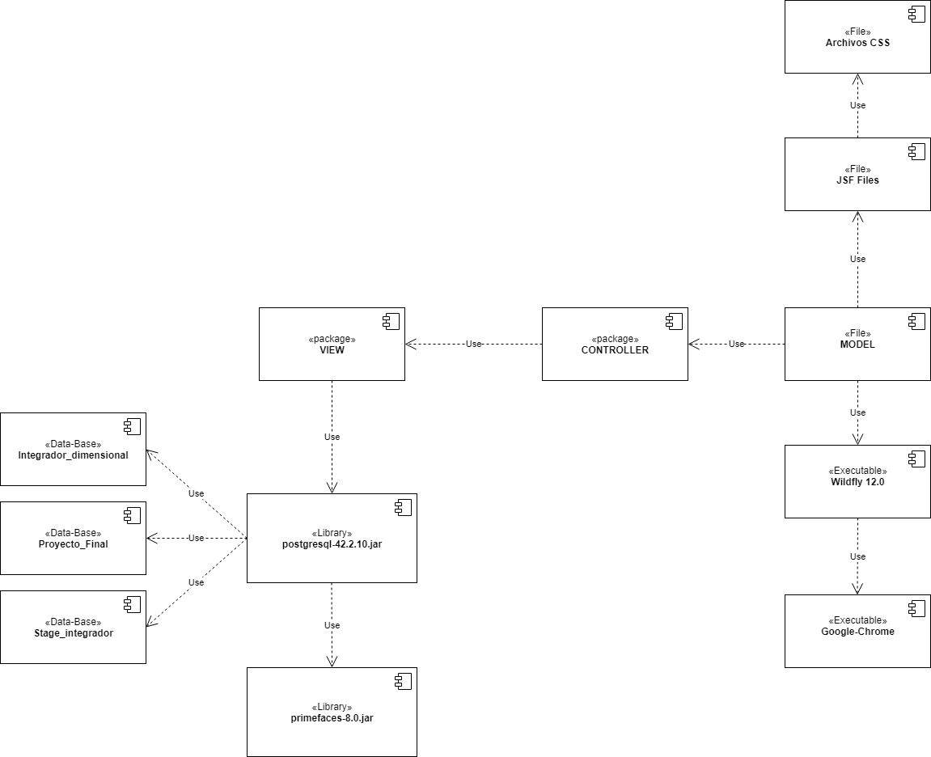

* 1. **DIAGRAMA DE COMPONENTES**
  2. 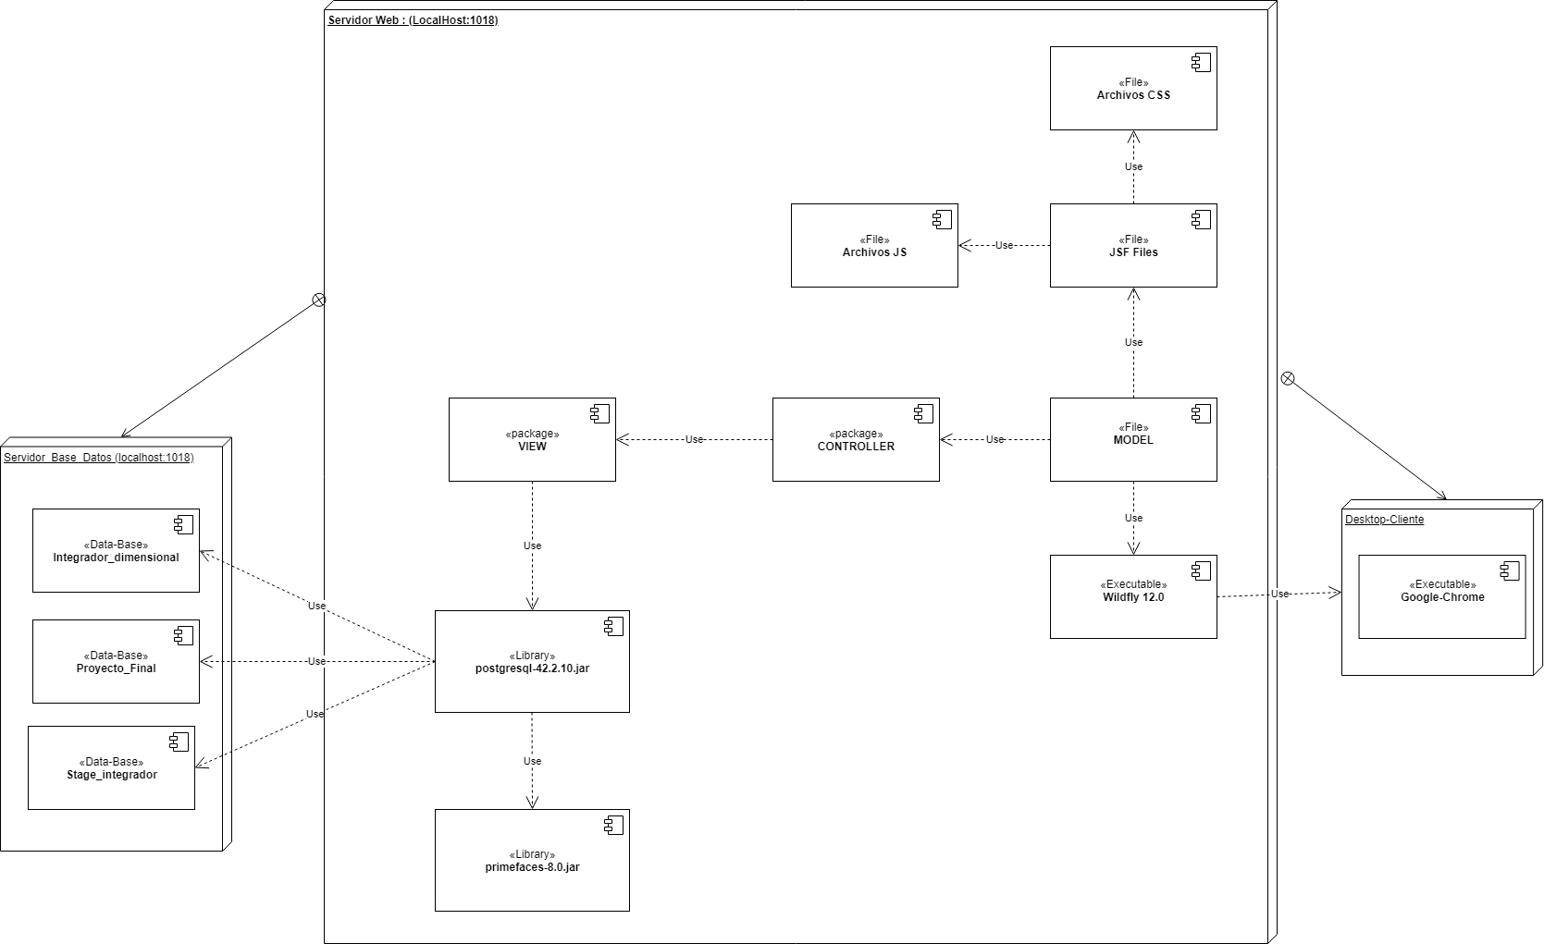**DIAGRAMA DE DESPLIEGUE**

1. **PROTOTIPO 3**
   1. 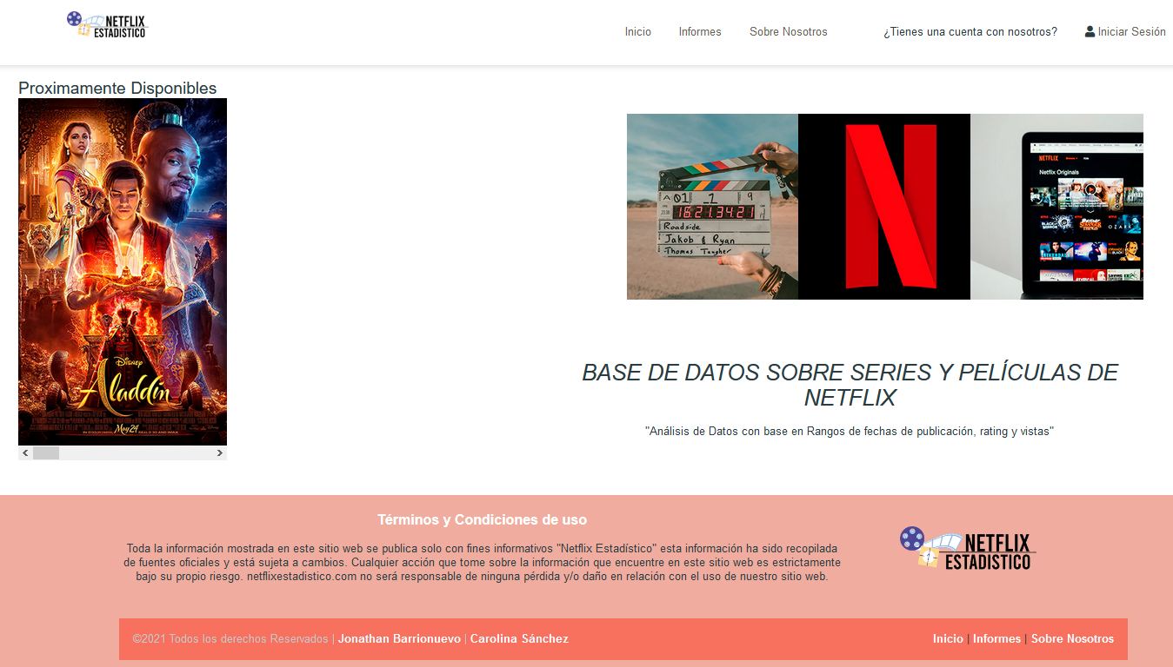**MÓDULO DE INVITADO**
   2. 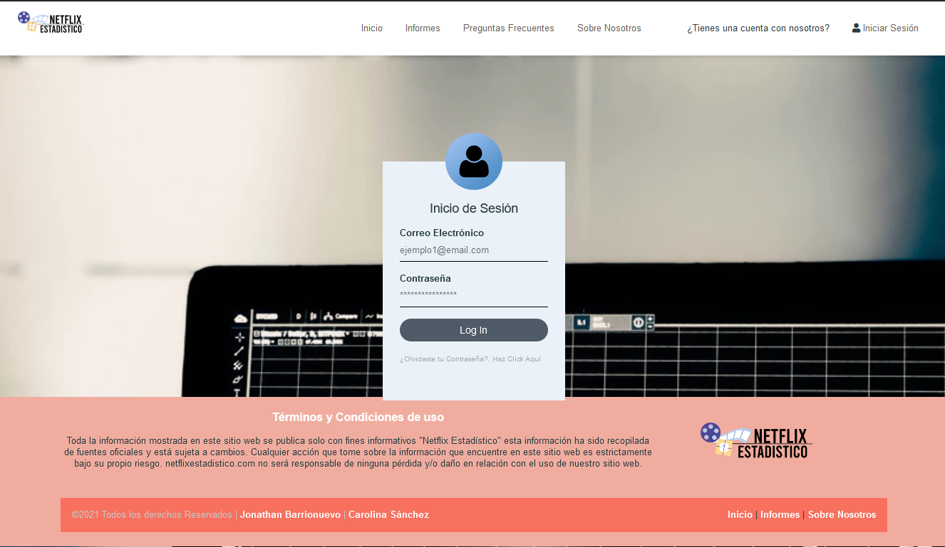**MÓDULO DE SEGURIDAD ACTUALIZADO**
   3. 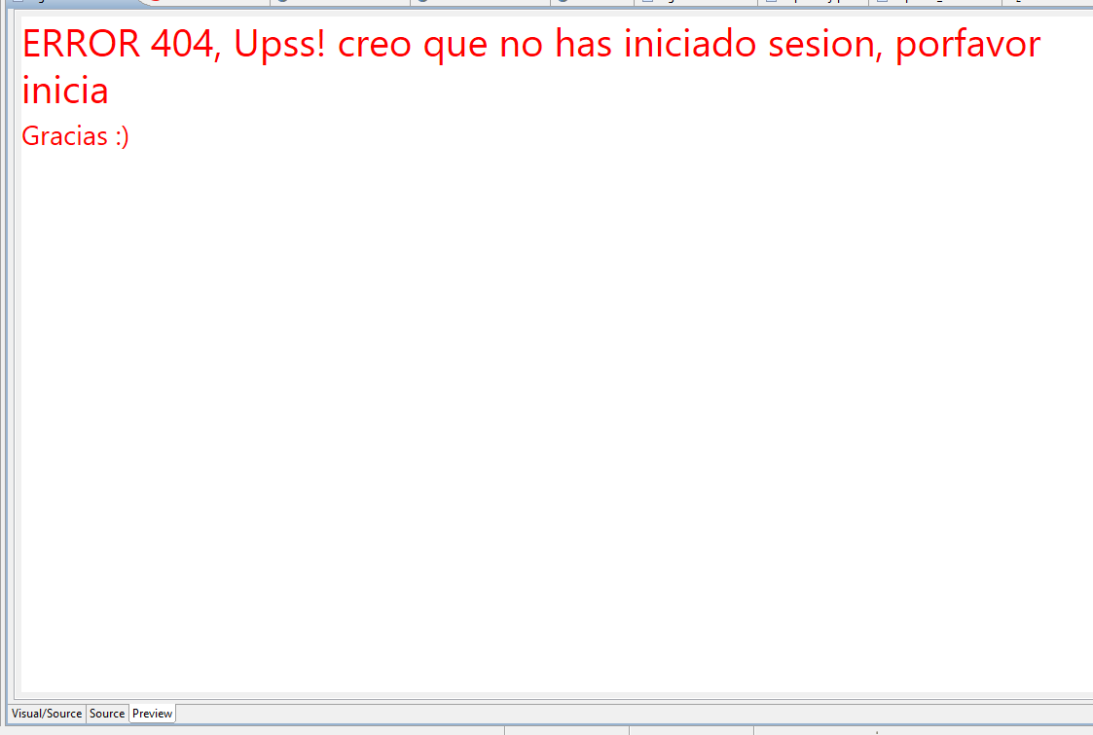**MÓDULO DE REPORTES**
   4. **AUDITORÍA MÓDULO DE SEGURIDAD**